

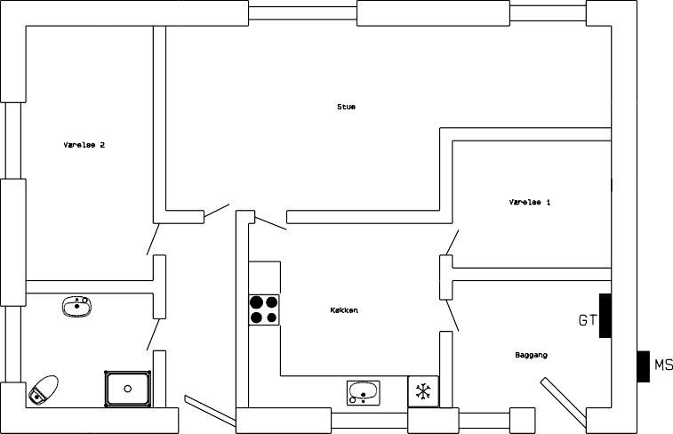Voltavej

Kabelskab

Den viste oversigtstegning er modtaget fra bygherren, som skal opføre det viste hus.

Strøm Styring og IT Køge afd.

Byggeriet er nu nået så langt at der ønskes udført den første del af installationsarbejdet nemlig stikledningen, målerskabet og gruppetavlen.

I gruppetavlen skal der ved afslutningen af arbejdet være forberedt Jordledning, der etableres fra jordspyd udvendigt umiddelbart bag gruppetavlen. Jordspyddet udføres med dåse over jord.

Gruppetavlen skal forberedes for følgende:

* Det fornødne antal grupper, for 250 V stikkontakter og andre tilslutningssteder for belysningsarmaturer og brugsgenstande med lavt energiforbrug over tid.
* Gruppeafbryder for et komfur mærket 3 x 230 / 400 V med en totaleffekt på 11 kW.
* Gruppeafbryder for en automatikstyring med motor og varmelegeme der skal benytte 10 A ved spændingen 3 x 230 / 400 V.

Arbejdet planlægges ud fra denne tegning og disse oplysninger, men udføres praktisk i standen ud fra informationen på næste side.

Oversigtstegning for opsætning af installation på venstre plade i standen.

Indtaget (CEE) under målerskabet repræsenterer kabelskabet der normalt står på vejen udfor huset.

Strøm Styring og IT Køge afd.

Der etableres en beskyttelsesleder fra Indtaget (CEE) til plinten, denne eksistere ikke i en virkelig installation, men er nødvendig her for at få jordforbindelse fra tilslutningskablet da jordelektroden ikke er banket ned i jorden som den normalt ville være.

Der etableres jordledning fra jordelektroden til plinten (hovedjordklemmen) og beskyttelsesleder fra plinten til gruppetavlen.

Målerskab og gruppetavle placeres ud fra reglerne i henholdsvis Fællesregulativet og Bekendtgørelse 1082

I rapporten betragtes kablet mellem kabelskab og målerskab, som lagt i jorden.

***Skriftlig dokumentation***

Ved afslutningen af det praktiske arbejde i standen, skal der udfærdiges et skriftligt dokumentationsmateriale (rapport), hvor der redegøres for teori, lovgivning* og planlægning for følgende:

Strøm Styring og IT Køge afd.

* Valg af stikledning ud fra lederantal og tværsnit, begrundet i en dimensionering samt valg af stikledningssikring.
* Planlægning af fremføringen af stikledningskablet, ved nedgravning af kabler, samt opføring fra jord.
* Planlægning af målerskabets opsætning, ud fra Fællesregulativets krav til placering, samt korrekt tilslutning af ledninger. Vis eventuelt en skitse.
* Planlægning af gruppetavlen ud fra dimensioneringen og bekendtgørelse 1082 krav med hensyn til placering, bestykning og fordeling.
* Redegørelse for formål og virkemåde for gruppeafbrydere og sikringer.
* Krav til valg af RCD`ere, ud fra bek. 1082 samt DS/HD 60364, samt redegørelse for virkemåde for en RCD.
* Redegørelse for valg af jordelektrode samt dennes placering ud fra lovgivningen. Desuden beregning af maksimal overgangsmodstand for denne, samt kontrol af elektrodens overgangsmodstand.
* Valg og dimensionering af jordledninger og beskyttelsesledere ud fra lovgivningen, såvel ud fra farvemærkning som ud fra tværsnit.

* Lovgivning henviser til de relevante regulativer, standarder og reglementer som f.eks. Fællesregulativet, DS/HD 60364 og bekendtgørelse 1082 (El-sikkerhedsloven)